
สำเนาคู่ฉบับ

ที่ มท ๐๘๐๘.๓/ว กรมส่งเสริมการปกครองท้องถิ่น
ถนนนครราชสีมา เขตดุสิต กทม. ๑๐๓๐๐
มิถุนายน ๒๕๖๗
เรื่อง การโอนเงินภาษีมูลค่าเพิ่มตามพระราชบัญญัติกำหนดแผนและขั้นตอนการกระจายอำนาจให้แก่
องค์กรปกครองส่วนท้องถิ่น พ.ศ. ๒๕๔๒ งวดที่ 5/๒๕๖7
เรียน ผู้ว่าราชการจังหวัด ทุกจังหวัด
อ้างถึง ประกาศคณะกรรมการการกระจายอำนาจให้แก่องค์กรปกครองส่วนท้องถิ่น เรื่อง หลักเกณฑ์การจัดสรร
เงินภาษีมูลค่าเพิ่มตามพระราชบัญญัติกำหนดแผนและขั้นตอนการกระจายอำนาจให้แก่องค์กรปกครอง
ส่วนท้องถิ่น พ.ศ. ๒๕๔๒ ให้แก่องค์กรปกครองส่วนท้องถิ่น ลงวันที่ 7 มีนาคม ๒๕๖6
สิ่งที่ส่งมาด้วย ๑. สำเนาหนังสือกรมสรรพากร ด่วนที่สุด ที่ กค ๐๗๑๑/ว 2996
ลงวันที่ 30 พฤษภาคม ๒๕๖๗ จำนวน ๑ ฉบับ
๒. รายละเอียดการจัดสรรเงินภาษีมูลค่าเพิ่มตามพระราชบัญญัติกำหนดแผนและขั้นตอน
การกระจายอำนาจให้แก่องค์กรปกครองส่วนท้องถิ่น พ.ศ. ๒๕๔๒ งวดที่ 5/๒๕๖7
ประจำเดือนกุมภาพันธ์ ๒๕๖7 จำนวน ๑ ชุด
ตามประกาศคณะกรรมการการกระจายอำนาจให้แก่องค์กรปกครองส่วนท้องถิ่น
เรื่อง หลักเกณฑ์การจัดสรรเงินภาษีมูลค่าเพิ่มตามพระราชบัญญัติกำหนดแผนและขั้นตอนการกระจายอำนาจให้แก่องค์กรปกครองส่วนท้องถิ่น พ.ศ. ๒๕๔๒ ให้แก่องค์กรปกครองส่วนท้องถิ่น ลงวันที่ 7 มีนาคม ๒๕๖6
ให้จัดสรรเงินภาษีมูลค่าเพิ่มตามพระราชบัญญัติกำหนดแผนและขั้นตอนการกระจายอำนาจให้แก่องค์กรปกครองส่วนท้องถิ่น พ.ศ. ๒๕๔๒ ให้แก่องค์กรปกครองส่วนท้องถิ่น สำหรับปีงบประมาณ พ.ศ. ๒๕๖7 ในอัตราร้อยละ 19.80 ของภาษีมูลค่าเพิ่มที่จัดเก็บตามประมวลรัษฎากร หลังจากหักส่วนที่ต้องจ่ายคืน
ผู้เสียภาษีแล้ว ตามผลการคำนวณของสำนักงานเศรษฐกิจการคลัง โดยกรมสรรพากรนำส่งให้แก่องค์กรปกครอง
ส่วนท้องถิ่นเป็นรายเดือน ภาษีมูลค่าเพิ่มที่จัดเก็บในเดือนแรกของปีงบประมาณ ให้นำส่งภายในเดือนมกราคม
ในไตรมาสที่สองของปีงบประมาณนั้น และต่อเนื่องไปเดือนละครั้งจนกว่าจะครบสิบสองเดือน นั้น
กรมสรรพากรแจ้งว่า ได้ดำเนินการบันทึกรายการโอนเงินภาษีมูลค่าเพิ่มให้แก่องค์กรปกครองส่วนท้องถิ่น
ในระบบ New GFMIS Thai สำหรับปีงบประมาณ พ.ศ. 2567 งวดที่ 5/2567 ประจำเดือนกุมภาพันธ์ 2567 เรียบร้อยแล้ว รายละเอียดปรากฏตาม QR Code ท้ายหนังสือนี้
จึงเรียนมาเพื่อโปรดทราบ และแจ้งให้องค์กรปกครองส่วนท้องถิ่นทราบ
ขอแสดงความนับถือ

อธิบดีกรมส่งเสริมการปกครองท้องถิ่น

ร.อสถ……….…….…………………
ผอ.สน.คท..........................
ผอ.กง.คร............................
หน.ฝ...................................
จนท...................................
ผู้ประสานงาน
เยาวลักษณ์ ๐๘๙-๙๑๒๔๐๖๒

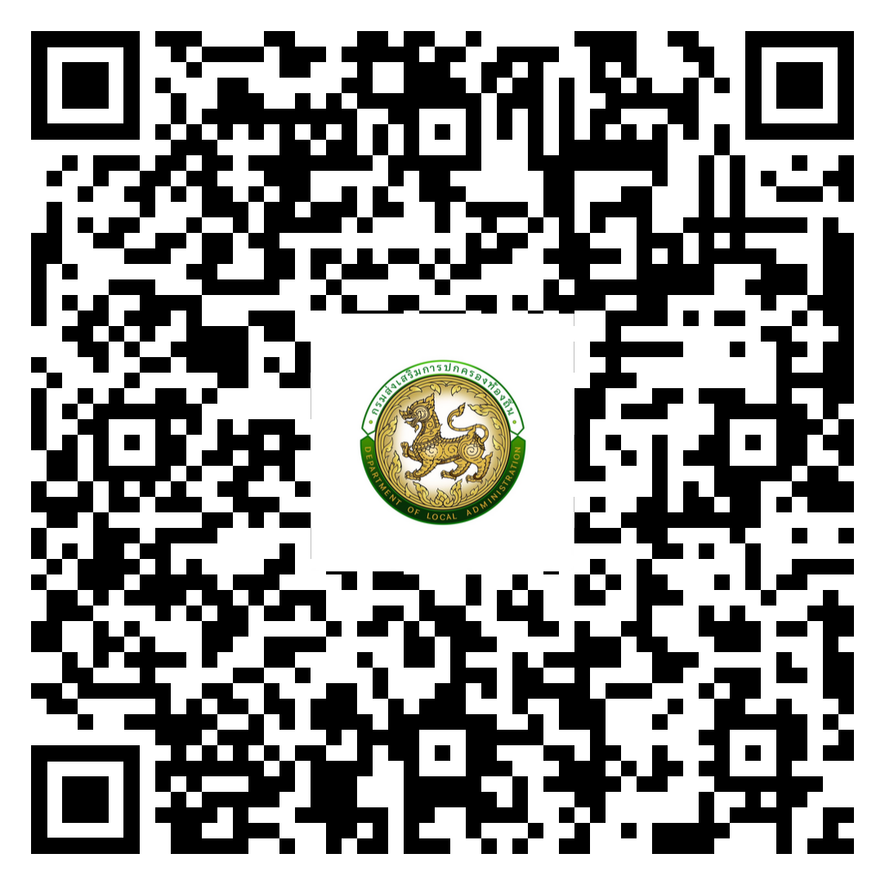
สำนักบริหารการคลังท้องถิ่น
กลุ่มงานนโยบายการคลังและพัฒนารายได้
โทร./โทรสาร ๐-๒๒๔๑-๙๐๐๐ ต่อ ๑๔26
ไปรษณีย์อิเล็กทรอนิกส์ saraban@dla.go.th
ผู้ประสานงาน : สยามล ประทุมวัลย์ โทร. 09-7353-6434
ประสานงาน นางเยาวลักษณ์ ชมถนอม โทร. ๐๖๑-๔๑๙-๕๔๘๐๔๐ผู้ประสานงาน นางเยาวลักษณ์ ชมถนอม ๐๘-๙๙๑๒-๔๐๖๒

